Два братика - зайчика хотят навестить всех своих друзей. Нарисуй дорожку к каждому зайчику так, чтобы сумма чисел, по которым прыгают зайчики была самая большая
 |  |  |  |  | 
 | 3 | 4 | 3 | 2
 | 2 | 1 | 4 | 1
 | 1 | 4 | 1 | 3
 | 2 | 3 | 4 | 2
 |  |  |  |  | 

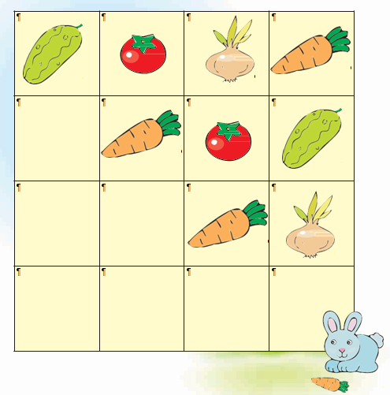
А теперь помоги маме-зайчихе приготовить обед для всей компании.

Нужно разложить все угощения так, чтобы в каждой строчке и в каждом столбике овощи не повторялись.
